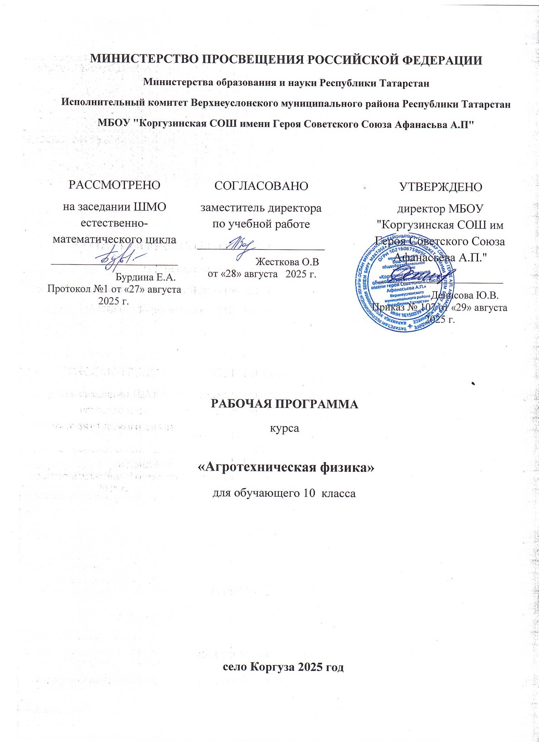
ПОЯСНИТЕЛЬНАЯ ЗАПИСКА
Рабочая программа курса «Агрофизика» для обучающихся 10-11 классов МБОУ « Коргузинская СОШ имени Героя Советского Союза Афанасьева А.П.» разработана в соответствии с требованиями: Федерального закона от 29.12.2012 № 273-ФЗ «Об образовании в Российской Федерации»;
приказа Министерства образования и науки от 17.05.2012 № 413 «Об утверждении федерального государственного образовательного стандарта среднего общего образования»;
положения о рабочей программе учебных предметов, курсов, дисциплин (модулей), реализующей ФГОС НОО, ООО, СОО
Агрофизика - наука о физических, физико-химических и биофизических процессах, протекающих в агроэкологической системе «почва-растения-атмосфера». Агрофизика базируется на агробиологических и физико-математических науках, включает в себя физику твердой фазы почвы, гидрофизику почвы, теплофизику почвы, физику газовой фазы почвы, аэродинамические, радиационные и другие параметры приземного слоя воздуха, светофизиологию и радиобиологию растений, а также приемы и средства регулирования внешних условий жизни растений. В развитии сельского хозяйства, с учѐтом того, что будет наблюдаться естественный отток населения из села в город, приоритетным направлением станет применение в сельскохозяйственном производстве инновационных технологий. В связи с этим главной задачей современной школы является раскрытие способностей каждого ученика, воспитание личности, готовой к жизни в высокотехнологичном конкурентном мире. Школьное обучение должно способствовать личностному росту так, чтобы выпускники могли самостоятельно ставить серьѐзные цели и достигать их, умели реагировать на разные жизненные ситуации. Данная программа предназначена для обучающихся 10, 11 классов сельской школы или обучающихся городских школ, проживающих в частном секторе. Для них изучение агрофизики на основе сельскохозяйственного производства является близким и понятным, что позволяет показать обучающимся практическую значимость законов физики.
Основной целью курса является развитие творческих способностей обучающихся, углубление знаний, раскрытие возможностей агрофизики в совершенствовании сельскохозяйственной техники и сельскохозяйственного производства. Изучение курса способствует осознанию обучающимися значимости сельскохозяйственных профессий, воспитанию чувства гражданского долга — готовности трудиться в сельском хозяйстве, любовь к Родине, селу, природе и уважения к людям труда.
Цели изучения курса в средней школе следующие: 1. Приближение школьного образования к жизни, повышение в глазах обучающихся роли физики как науки в развитии современного сельского хозяйства. 2. Обеспечение понимания обучающимися научных принципов и общих элементов не не только сельского хозяйства, но и промышленного производства. 3. Сознательный выбор обучающимся формы и профиля дальнейшего образования, профессии.
Задачи курса: 1. Развить познавательный интерес обучающихся в области применения знаний по физике в сельском хозяйстве. 2. Развить творческие способности обучающихся, умений работать в группе. 3. Расширить кругозора обучающихся в сельскохозяйственной отрасли. Тематика агрофизических опытов и исследований обучающихся связана с их теоретической подготовкой по физике, с интересом к выбранным проблемам, наличием необходимого оборудования кабинетов физики и химии и возможностью обеспечения достоверности результатов.
Место факультативного курса в учебном плане:
На изучение курса «Агрофизика» учебным планом выделено: 10 класс - 1 час в неделю, 34 часа в год; 11 класс - 1 час в неделю, 34 часа в год.

ПЛАНИРУЕМЫЕ РЕЗУЛЬТАТЫ ОСВОЕНИЯ ФАКУЛЬТАТИВНОГО КУРСА «АГРОФИЗИКА»
Личностные результаты: - ориентация обучающихся на реализацию позитивных жизненных перспектив, инициативность, креативность, готовность и способность к личностному самоопределению, способность ставить цели и строить жизненные планы; - развитие компетенций сотрудничества со сверстниками, и взрослыми в учебно- исследовательской и проектной деятельности. - готовность к научно-техническому творчеству, владение достоверной информацией о передовых достижениях и открытиях мировой и отечественной науки, заинтересованность в научных знаниях; - экологическая культура, бережное отношения к родной земле, природным богатствам России и мира; ответственность за состояние природных ресурсов; умения и навыки разумного природопользования, приобретение опыта эколого-направленной деятельности; - осознанный выбор будущей профессии как путь и способ реализации собственных жизненных планов.
Метапредметные результаты: - способность самостоятельно определять цели, задавать параметры и критерии, по которым можно определить, что цель достигнута; оценивать возможные последствия достижения поставленной цели; - выбирать путь достижения цели, планировать решение поставленных задач; организовывать эффективный поиск ресурсов, необходимых для достижения поставленной цели; - искать и находить обобщенные способы решения задач, в том числе, осуществлять развернутый информационный поиск и ставить на его основе новые (учебные и познавательные) задачи; - критически оценивать и интерпретировать информацию с разных позиций, распознавать и фиксировать противоречия в информационных источниках; - развѐрнуто, логично и точно излагать свою точку зрения с использованием адекватных (устных и письменных) языковых средств; - выстраивать деловую и образовательную коммуникацию, избегая личностных оценочных суждений.
Предметные результаты: - формирование знаний о физических, физико-химических и биофизических процессах, протекающих в агроэкологической системе «почва-растения-атмосфера», параметрах приземного слоя воздуха, светофизиологию и радиобиологию растений, а также приѐмы и средства регулирования внешних условий жизни растений; - владение основными понятиями и методами исследования в области агрофизики; - формирование представлений о влиянии агрофизических показателей на влажность и водные свойства (водопроницаемость, инфильтрация, движение воды); - владение умениями распознавать основные типы и разновидности почв, обосновать направления их использования в земледелии и приѐмы воспроизводства плодородия.
СОДЕРЖАНИЕ ФАКУЛЬТААТИВНОГО КУРСА «АГРОФИЗИКА»

№ п/п | Название раздела (темы) | Содержание учебного раздела (темы) | Количество часов
1. | Механика в сельском хозяйстве | Агрофизика- наука будущего. Измерение длин и площадей в сельском хозяйстве. Экскурсия в поле. Определение температуры почвы на различных глубинах. Взаимодействие тел, масса тел и плотность. Определение плотности картофеля и установление целесообразности его использования. Инерция в технике. Силы в природе техники. Трение. Давления твердых тел и жидкости в технике и быту. Работа. Мощность. Энергия. Простые механизмы в технике и сельском приусадебном хозяйстве. Знакомство с типами тепловых двигателей используемых в сельском хозяйстве | 18
2 | Тепловые явления в сельском хозяйстве | Решение конструкторских задач. Механические колебания, звук и сельское хозяйство. Тепловые явления в сельском хозяйстве. Роль влажности в хранении зерна. Зависимость температуры воздуха от степени освещения в теплицах. Зависимость температуры воздуха от степени освещения в теплицах. Сравнение теплопроводности почвы. Деформация в природе и технике | 9
3 | Электричество в сельском хозяйстве | Применение энергии электрического тока в сельском хозяйстве. Излучение и спектры излучения в растениеводстве. Автоматизация и телеуправление в сельском хозяйстве. Достижения техники более чем за 2000 лет на службе у сельского хозяйства | 7
4 | Агрофизические свойства почв | Определение агрофизики. Основные физические правила и законы в применении к агрофизике. Основные законы продукционного процесса. Твердая фаза почв. Агрофизические показатели почв. Физико-механические свойства почв. Влажность и водные свойства почв. Давление почвенной влаги. Движение воды и растворимых веществ в почве. Фильтрация, инфильтрация или водопроницаемость. Теплофизические свойства почв. Теплофизические почвенные параметры: теплоѐмкость, температура, проводимость | 10
5 | Агроклиматические прогнозы | Радиационный и тепловой режимы. Виды радиации. Радиационный баланс. Тепловой баланс. Значение ветра. Основные агрометеорологические характеристики. Агроклиматические показатели. Агрометеоропрогнозы. Физические основы метеорологических явлений. Температура почвы и еѐ значение для растений. Температура почвы в периоды прорастания семян и роста растений. Зимние температуры. Перезимовка растений. Классификация тепловых условий почвы. Прогноз температуры почвы. Регулирование температуры почвы | 11
6 | Агрофизика продукционного процесса в растениях | Фотосинтез и дыхание растений. Влияние физических факторов на интенсивность фотосинтеза. Растение и вода. Термодинамический подход к описанию передвижения влаги в системе «почва-растение-атмосфера». Критическое давление влаги в почве. Факторы управления водообеспеченностью растений. Физика минерального питания растений. Транспорт веществ по растению. Растения и свет. Значение светового потока для растений. Направление светового потока. Влияние физических факторов на рост растений. Соотношение корневой и надземной биомассы | 13
 |  | ИТОГО | 68

ТЕМАТИЧЕСКОЕ ПЛАНИРОВАНИЕ УЧЕБНОГО КУРСА «АГРОФИЗИКА»
10 класс
№ | Название раздела (темы) | Кол-во часов . | Основные виды учебной деятельности обучающихся
1 | Механика в сельском хозяйстве: Агрофизика- наука будущего. Профессии. (2ч) "Измерение длин и площадей в сельском хозяйстве (2ч) «Экскурсия в поле. Определение температура почвы на различных глубинах» (1ч)  «Экскурсия в поле. Определение температура почвы на различных глубинах»(1ч) "Взаимодействие тел, масса тел и плотность» (1ч) "Определение плотности картофеля и установление целесообразности его использования". (1ч) «Инерция в технике.»(1ч)  Силы в природе и технике. Трение.(1ч) "Давления твердых тел и жидкости в технике и быту."(1ч)  "Работа. Мощность. Энергия." Решение задач по теме: "Работа. Мощность. Энергия. "Задачи, в которых используются сведения о сельхозмашинах. (3ч) "Простые механизмы в технике и сельском приусадебном хозяйстве" Рычаги, блоки, ворот, клин, лебедка, полеспас, их устройство и применение.(3ч) | 18 | - Знакомство с новым видом деятельности;  - Измерение площади пришкольного участка с помощью сажени, измерение ширины стволов деревьев;  - Экскурсия в поле с целью определения температуры почвы на различной глубине (с заменой на видеоурок);  - Проведение лабораторных работ: «Измерение масс, плотности молока, бензина, спирта».  - Лабораторное занятие: "Определение плотности картофеля и установление целесообразности его использования"  - Лабораторное занятие «Определение инерции движущегося тела». Обсуждение результатов. Предложения по использованию инерции в хозяйстве.  - Лекционное занятие: «Давление. Устройство и принципы работы системы водщноснабжения станицы» Экскурсия к водонапорной башне.  - Видеозанятие ."Работа. Моость. Энергия"  - Частично-поисковый Веер задач, защита решений.  - Конференция по защите проектов о применении простых механизмов.
2 | Тепловые явления в сельском хозяйстве.  "Механические колебания, звук и сельское хозяйство". (3ч)  Тепловые явления в сельском хозяйстве". (2ч)  "Роль влажности в хранении зерна" «Зависимость температуры воздуха от степени освещения в теплицах» (1ч)  "Роль физики в технологии выращивания овощей в теплицах". Теплопроводность, конвекция, излучение. (1ч) "Сравнение теплопроводности почвы". (1ч)  "Деформация в природе и технике" Деформация, виды деформации, физические величины, характеризующие деформации, законы Гука. (1ч) | 9 | - Обсуждение тем: «Изучение вредного и полезного действия колебаний в сельхозмашинах. Источники звука, механизмы восприятия звуков животными, музыкальные звуки, влияние их на домашних животных»; Круглый стол. Темы обсуждения: «Изучение вредного и полезного действия колебаний в сельхозмашинах. Источники звука, механизмы восприятия звуков животными, музыкальные звуки, влияние их на домашних животных» Подготовка пректов. Презентация экспериментального проекта «Предсказание заморозков». Лабораторное занятие: « Сравнение образцов различных видов почв при нагревании»  Презентация проектов учащихся по указанной теме Тестирование. Применение знаний в технике, строительстве, природе.
3 | Электричество в сельском хозяйстве: "Применение энергии электрического тока в сельском хозяйстве". (2ч)  "Излучение и спектры излучения в растениеводстве". (2ч) Информационные системы в сельском хозяйстве (1ч) Автоматизация и телеуправление в сельском хозяйстве. (2ч) "Достижения техники за 2000 лет на службе у сельского хозяйства". (1ч) | 7 | Лабораторное занятие: «Магнитное действие электрического тока. Устройство и принцип действия инкубатора, дробилки, и других сельскохозяйственных машин, работающих на электричестве»  Разработка проекта автоматизированного помощника в хозяйстве; Защита итоговых проектов
 | Итого | 34

ПОУРОЧНОЕ ПЛАНИРОВАНИЕ 10 КЛАСС
№ | Тема урока | Кол -во часов | Дата изучения | Ресурсы, оборудование
1 | Агрофизика- наука будущего. Русское земледелие. | 1 |  | Сайт Приморской ГАТУ Рус Агро ролик https://www.youtube.com/w atch?v=XCHx7WJf_tA Приморская ГАТУ ролик https://www.youtube.com/w atch?v=lkU3EFdL6HY
2 | Профессии в сельском хозяйстве | 1 |  | Ролики о сельскохозяйственных профессиях. Сайт Приморской ГАТУ  https://www.youtube.com/w atch?v=fv_yEGnFNts
3 | Измерение площади пришкольного участка с помощью сажени. | 1
4 | Измерение ширины стволов деревьев. | 1
5 | Экскурсия в поле. «Определение температура почвы на различных глубинах» | 1
6 | Измерение масс, плотности молока, бензина, спирта. | 1
7 | Определение плотности картофеля и установление целесообразности его использования. | 1
8 | Определение инерции движущегося тела. Предложения по использованию инерции в хозяйстве. | 1
9 | Силы в природе и технике. Трение. | 1 |  | видеофильм
10 | Давление. Устройство и принципы работы системы водоснабжения | 1 |  | видеофильм
11 | Экскурсия к водонапорной башне . | 1
12 | Работа. Мощность. Энергия | 1
13 | Решение задач в которых используются сведения о сельхозмашинах по теме: "Работа. Мощность. Энергия. | 1 |  | Сайт Приморской ГАТУ https://docs.yandex.ru/docs/ view?url=yabrowser%3A%2F%2F4DT1 uXEPRrJRXlUFoewruP7lcn dy97cBj2Kt9WJ0HPBN2DmMdnHk7tJaDUwd1_50tX 1gsrEt3Rpufy9XghJnIM2n4 wW9O95s5eVpUsFzmBrzh 4VRIQWmJfxjRD94Q7tat2139 NXmDzWb0H_TvhmA%3 D%3D%3Fsign%3DZwc8 MRXXIq1ogiLidtJRGQ6Tk JqA8cWSRtqlRJjAwuc%3 D&name=T1_PrimenieElect roenmergii.pptx&nosw=1
14 | Решение задач в которых используются сведения о сельхозмашинах по теме: "Работа. Мощность. Энергия | 1 |  | Сайт Приморской ГАТУ https://www.youtube.com/w atch?v=AeKLO5HjUas
15 | Современное состояние отрасли | 1
16 | Простые механизмы в технике и сельском приусадебном хозяйстве" Рычаги, блоки, ворот, клин, лебедка, полеспас, их устройство и применение. | 1 |  | видеофильм
17 | Простые механизмы в технике и сельском приусадебном хозяйстве. Изобретение простого механизма. | 1 |  | Подручные средства, блоки разных диаметров, набор по физике «Простые механизмы».
18 | Простые механизмы в технике и сельском приусадебном хозяйстве. Защита проекта. | 1
19 | Механические колебания, звук и сельское хозяйство. | 1
20 | Изучение вредного и полезного действия колебаний в сельхозмашинах. | 1
21 | Источники звука, механизмы восприятия звуков животными, музыкальные звуки, влияние их на домашних животных | 1
22 | Тепловые явления в сельском хозяйстве. Предсказание заморозков. | 1
23 | Роль влажности в хранении зерна. Экскурсия на склад | 1
24 | Зависимость температуры воздуха от степени освещения в теплицах. | 1 |  | видеофиль
25 | Роль физики в технологии выращивания овощей в теплицах" | 1 |  | видеофиль
26 | Теплопроводность, конвекция, излучение. Сравнение образцов различных видов почв при нагревании | 1
27 | Деформация в природе и технике" Деформация, виды деформации, физические величины, характеризующие деформации, законы Гука | 1
28 | Применение энергии электрического тока в сельском хозяйстве | 1
29 | Изучение действия электрического тока. Устройство и принцип действия инкубатора, дробилки, и других сельскохозяйственных машин, работающих на электричестве | 1
30 | Излучение и спектры излучения в растениеводстве | 1
31 | Информационные системы в сельском хозяйстве | 1
32 | Автоматизация и телеуправление в сельском хозяйстве | 1 |  | Сайт Приморской ГАТУ https://docs.yandex.ru/docs/vi ew?url=yabrowser%3A%2F%2F4DT1u XEPRrJRXlUFoewruGYVFd pZj56um2Fq34WBLDXrsjjtp gsOz0RYrLEhscax2z6rKrqagg_MjTFHDlf6K_5LuVhIC3sXxlqa8Oq zA99jWYsEEcSiZkkb9tZJt9 AmfMlp_Vi1EwSPjI  1 3  pdjHQ%3D%3D%3Fsign%3 DFiM8AFvn6T6dKPcGKmC pH3x3n8_QLuhclAVjeMXw sHg%3D&name=T3_Avtoma tizaciyaTehprocessov.pptx&n osw=1
33 | Разработка проекта автоматизированного помощника в хозяйстве/ Hj,jn – e,jhobr/ | 1 |  | Сайт Приморской ГАТУ  https://www.youtube.com/w atch?v=AeKLO5HjUas
34 | Защита проекта: «Достижения техники за 2000 лет на службе у сельского хозяйства» | 1

СПИСОК ССЫЛОК ДЛЯ УЧИТЕЛЯ (официальный сайт Приморской ГАТУ)

МЕТОДИЧЕСКИЕ РЕКОМЕНДАЦИИ для проведения факультативных занятий https://primacad.ru/images/files/school%20prim/2022-2023/ITI/7kl/M1_Intro.pdf

https://primacad.ru/index.php?option=com_content&view=article&id=216&Itemid=327

